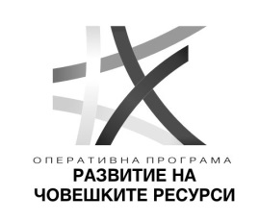
ПРОЕКТ BG05M9OP001-2.010-0467-C01
Социално предприятие „Помощ в дома и градината“ –
генератор на социална възвръщаемост в община Добричка
Проектът се осъществява с финансовата подкрепа на
Оперативна програма „Развитие на човешките ресурси” 2014-2020,
съфинансирана от Европейския социален фонд на Европейския съюз

П О К А Н А З А П Р Е С К О Н Ф Е Р Е Н Ц И Я

Община Добричка кани всички заинтересовани лица да присъстват на пресконференция по проект BG05M9OP001-2.010-0467-С01- Социално предприятие – „Помощ в дома и градината“ - генератор на социална възвръщаемост в община Добричка". Проектът се осъществява чрез процедура за предоставяне на безвъзмездна финансова помощ BG05M9OP001-2.010 „Развитие на социалното предприемачество” по Оперативна програма “Развитие на човешките ресурси” 2014-2020, съфинансирана от Европейски социален фонд на Европейския съюз.
На пресконференцията участие ще вземат Кметът на община Добричка инж.Тошко Петков, Румяна Иванова – ръководител на проекта, Антония Атанасова – координатор на проекта и Алина Дякова – счетоводител.

Дата на провеждане: 31.07.2018г.
Място на провеждане: Зала 108 в административната сграда на община Добричка, град Добрич, ул.“Независимост“ № 20.
Начало: 10.30ч.

Община добричка Ръководител проект: /п/
Град Добрич Румяна Иванова
24.07.2018г.

